- 新增一条资料并保存，然后按上一条，出现错误
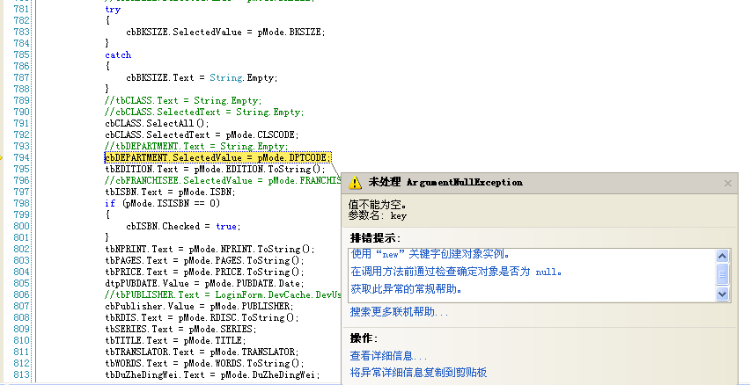
- 不能设置图书封面，设置后会自动取消打勾
- 新书录入界面，修改图书资料后该品种会出现2条记录。例如某商品名称是“A”，将其修改成”AB”后，通过上一条下一条按钮可以发现多出一条记录。旧记录的名称还是“A”，多出的记录的名称是“AB”。但无论修改这两条记录中的任何一条，都可以成功修改该商品的资料。如下图：
3.1修改前的书名是123456
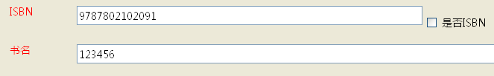
3.2将书名修改成ABCD并保存
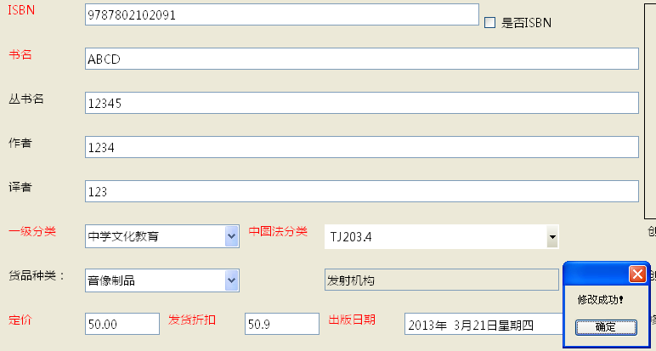
3.3通过上一条下一条按钮可以看到该商品有两条记录。
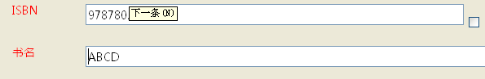
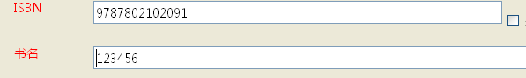

- 不能修改其他供货商创建的图书资料的包册数。
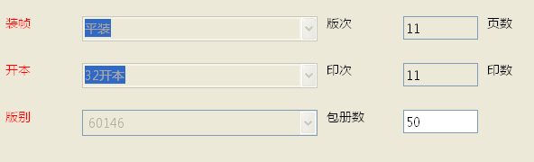
- 点击新增后，货品种类应该默认为一般图书，包册数应该清空
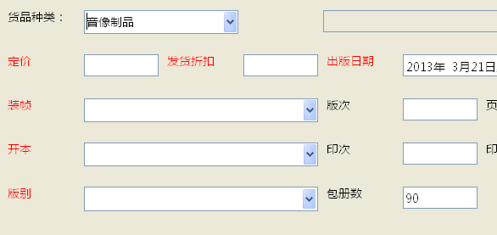
- 按回车光标自动跳到下一项内容。例如输入ISBN号，按回车光标自动跳到书名栏
7、图书资料保存前判断中图法分类是否符合标准。

